**טבלת דרישות**

|  |  |  |  |  |
| --- | --- | --- | --- | --- |
| מס' סידורי | נוסח | מקור / בעל-עניין | סוג | |
| פונקציונלי | לא פונקציונלי |
| 1 | אפשרות לבנקאים לפתוח חשבון חדש | הלקוח | O |  |
| 2 | אפשרות לבנקאים לצפות בנתוני חשבון | לקוח | I |  |
| 3 | אפשרות לבנקאים לסגור חשבון | לקוח | O |  |
| 4 | אפשרות לבנקאים לאשר הלוואה | לקוח | O |  |
| 5 | הקמת מערך של N מסופים מבוססי PC | לקוח | D | H |
| 6 | שמירת מידע במסד נתונים | לקוח | D |  |
|  | אפשרות למשתמשים לשימוש מאובטח באמצעות האינטרנט |  | Q+I |  |
| 7 | אפשרות למשתמשים לצפות בחשבונות | לקוח | O |  |
| 8 | אפשרות למשתמשים לבקש הלוואה | לקוח | O |  |
| 9 | יכולת לאפשר למנהל הבנק לצפות במאזן הבנק | לקוח | I |  |
| 10 | אבטוח הנתונים והמסופים ברמת תקן 3057SL | רשות תחיקתית | Q | M |
| 11 | ביצוע סקר אבטחה דו שנתי | רשות תחיקתית | Q |  |
| 12 | תיקון ליקויי אבטחת מידע | רשות תחיקתית | Q |  |
| 13 | אבטחת התקשורת בין הסניפים לשרת המרכזי | רשות תחיקתית | Q+I |  |
| 14 | התאמת התוכנה לריצה במחשבים הישנים ללא ווינדוס | לקוח |  | H+C |
| 15 | התממשקות מול מכשירי ATM | לקוח | I | H |
| 16 | דימוי הטפסים לסביבת עבודה גרפית ואפשרות לעבודה עם מספר טפסים במקביל | לקוח | Q | C |

**דיאגרמת Use Case ברמת האירגון**

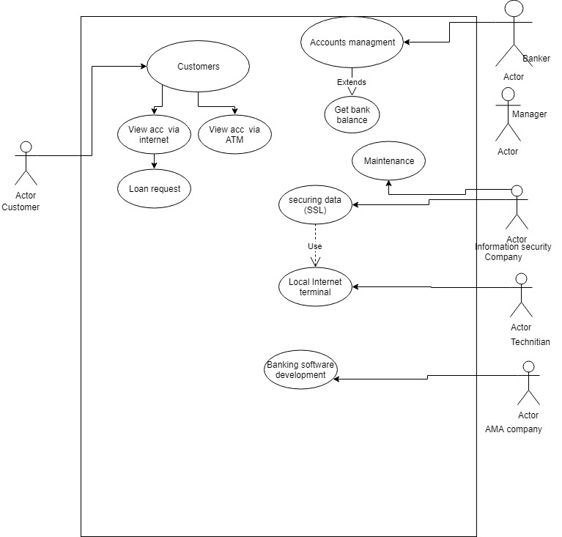

**דיאגרמת Deployment**

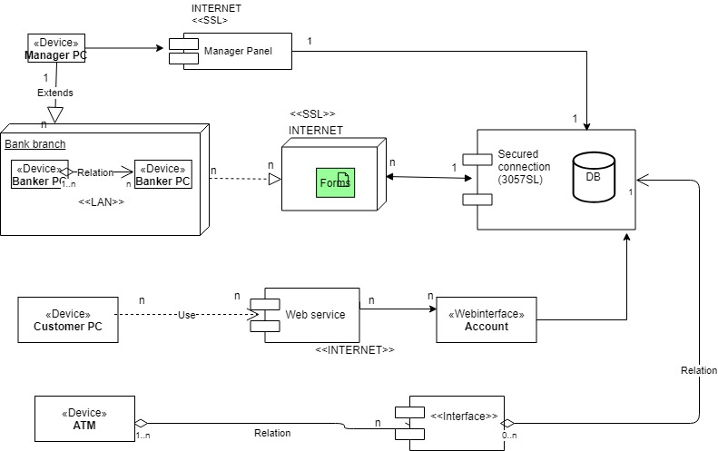

**דיאגרמת Use Case ברמת מערכת – עבור מערכת המחשוב של פקידי הבנק**

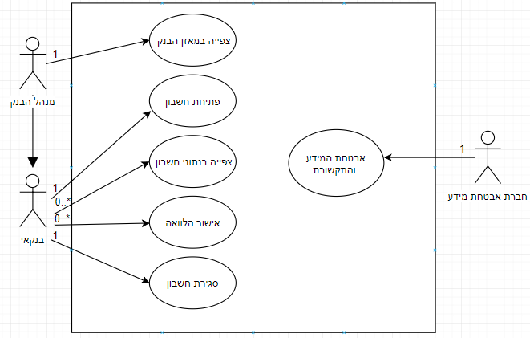

**Activity Diagram**

